|  |  |  |
| --- | --- | --- |
| РАССМОТРЕНО  Педагогическим советом  Протокол №1  от “28.08.2024” |  | C:\Users\123\AppData\Local\Microsoft\Windows\Temporary Internet Files\Content.Word\001.jpg |

**Календарный учебный график**

**МКО «Смазневская СОШ»**

**ФГОС ДО на 2024-2025 учебный год**

1. Пояснительная записка

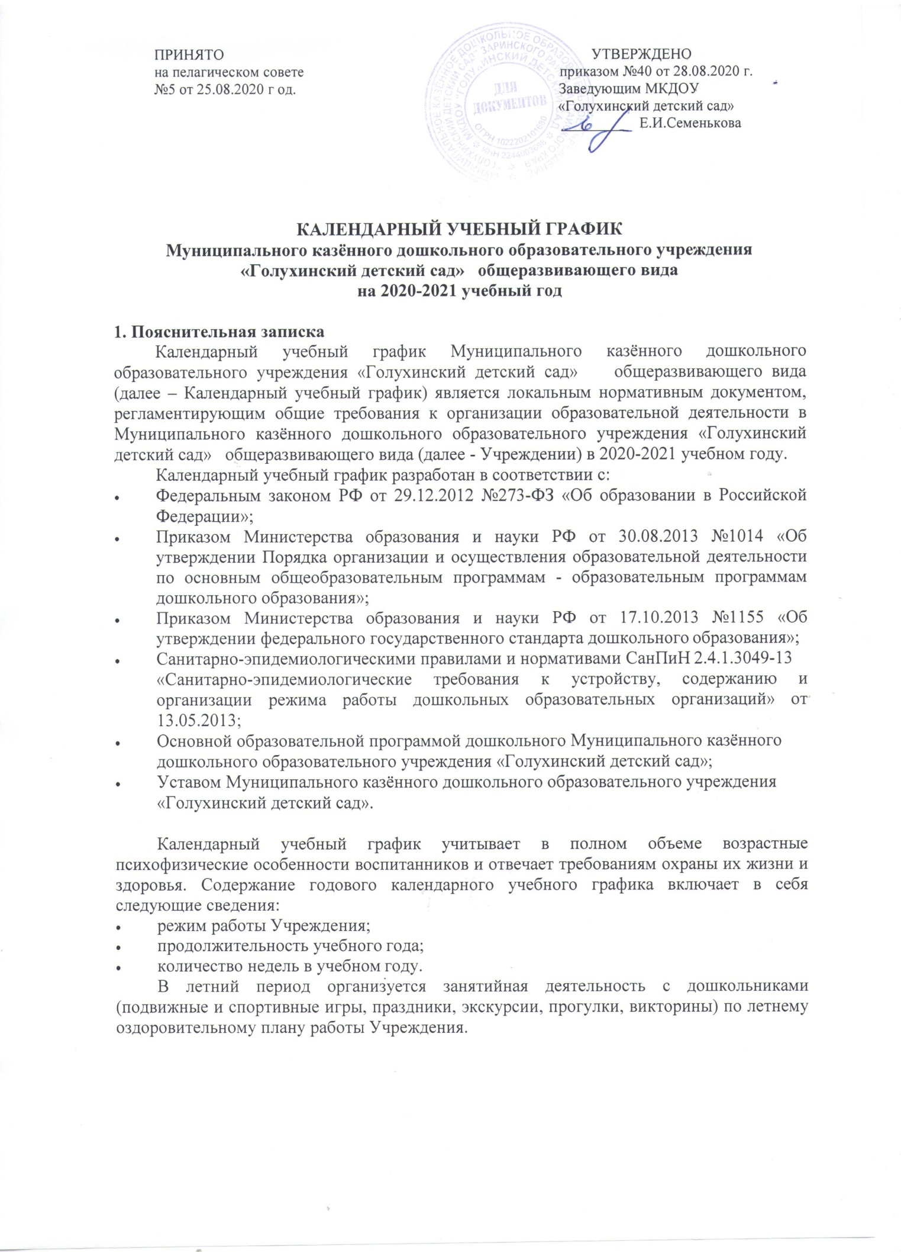



Календарный учебный график разрабатывается ежегодно, обсуждается и принимается Педагогическим советом и утверждается приказом руководителя Учреждения. Все изменения, вносимые в календарный учебный график, утверждаются приказом руководителя Учреждения по согласованию с учредителем и доводятся до всех участников образовательной деятельности.

|  |  |
| --- | --- |
| Количество возрастных групп | 1 |
| Режим работы | 5 дней в неделю (понедельник-пятница) 9 часов: с 0730 до 1630 |
| Выходные дни | Суббота, воскресенье  Праздничные дни, установленные законодательствомРФ:4ноября;1-8января;23  февраля; 6-8 марта; 1-3 мая; 8-11 мая; 12-14 июня |
| Начало учебного года | 01 сентября 2024 года |
| Окончание учебного года | 31 мая 2025 года |
| Продолжительность учебного периода / в томчисле: | 37 недель |
| I полугодие | 18 недель |
| II полугодие | 19 недель |
| Продолжительность учебной недели | 5 дней (с понедельника по пятницу) |
| График каникул | 01 января – 8 января 2025 года |
| Объем недельной образовательной нагрузки (согласно СанПин) | **Разновозрастная группа:**  младшая группа (3-4 года) – 2 часа 30 минут  средняя группа (4-5 лет) – 3 часа 20 минут  Старшая группа (5-6 лет) – 4 часа 35 минут Подготовительная к школе группа (6-7 лет) – 6 часов 30 минут |
| Праздники, проводимые для воспитанников | Государственные праздники:   * 1 января – Новыйгод * 23 февраля - День защитникаОтечества * 8 марта - Международный женскийдень * 9 мая - ДеньПобеды * 12 июня - ДеньРоссии   Традиционные праздники народного календаря и детского сада:   * «Осень в гостипросим» * «Мир материнскойлюбви» * «Приходилаколяда» * «Международный день защиты детей» * Выпускнойбал |
| Выпуск детей в школу | 25.05. – 28.05.2025 |
| Летний оздоровительный период | 01.06. – 30.06.2025 |